3EF-ZI

Określenie projektu

Data wykonania: 20.12.2019 | Grupa: L3  Sebastian Ziobroń

Spis treści
Spis treści 2
Określenie tematyki i zakresu projektu, przedstawienie zagadnień związanych z tematem 3
Określenie funkcji bazy danych i ich priorytetu 3
Wybór technologii i typu bazy danych do zrealizowania projektu 3
Prezentacja przygotowanego repozytorium z opisem 3

Określenie tematyki i zakresu projektu, przedstawienie zagadnień związanych z tematem
Projekt będzie miał za zadanie stworzyć system pozwalający znaleźć użytkownikowi odpowiednią restauracje. Aplikacja będzie umożliwiała wybór lokalu pod kątem serwowanej kuchni. Użytkownicy będą mogli wystawiać komentarze. Restauratorzy sami będą się rejestrować a następnie po akceptacji przez administratora, użytkownicy będą mogli zobaczyć informacje o danym punkcie gastronomicznym i złożyć zamówienie. Restauracje będą odnajdywane po przez nazwę miasta.
Określenie funkcji bazy danych i ich priorytetu
Baza danych zostanie wykorzystana jako baza systemu do zamawiania jedzenia. System ten będzie obsługiwał restauracje.
Wybór technologii i typu bazy danych do zrealizowania projektu
Do stworzenia systemu zostanie wykorzystana relacyjna baza danych Microsoft SQL Server 2017 w wersji Express Edition.
Wybór narzędzi do zrealizowania projektu
Do stworzenia bazy danych zostanie użyte Microsoft SQL Server Management Studio 2017.
Prezentacja przygotowanego repozytorium z opisem
https://github.com/sebastianziobron/sebastianziobronprojektdb
Prezentacja Diagramu ERD
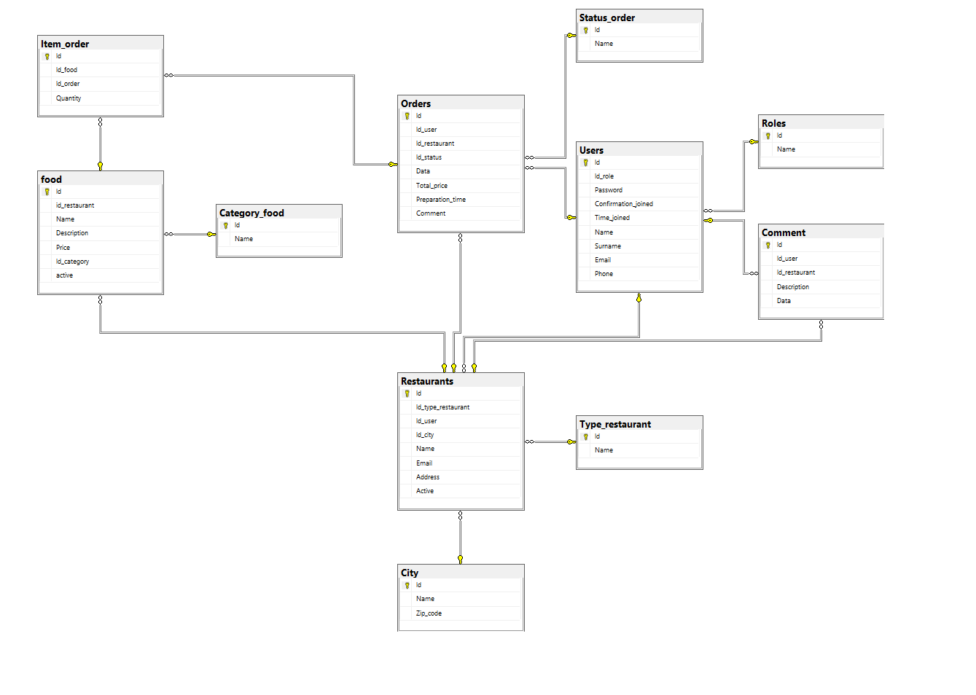
Rysunek 1 Prosty diagram erd
Określenie typów i ich funkcji
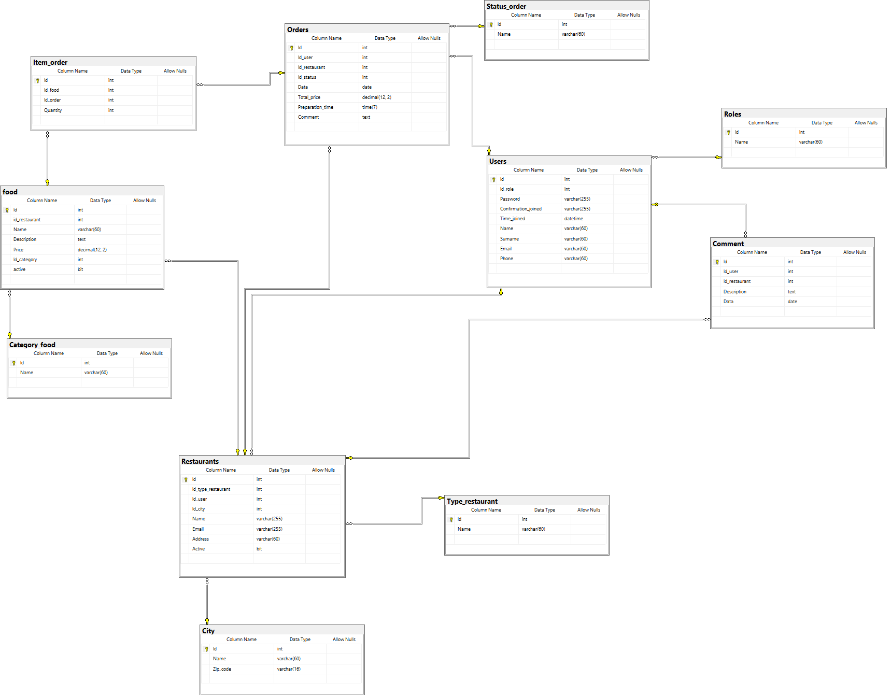
Rysunek 2 Diagram ERD

Opis tabel:
- Tabela „User” przechowuje informacje o użytkownikach.
- Tabela „Restaurant” przechowuje informacje o restauracjach.
- Tabela „Order” przechowuje informacje o szczegółach zamówienia
- Tabela „Comment” Zawiera komentarz użytkownika odnośnie restauracji
- Tabela „Item_order” przechowuje dania do zamówienia
- Tabela „City” przechowuje nazwy miast.
- Tabela „Food” przechowuje informacje o daniu.
- Tabela „Role” zawiera role użytkowników .
- Tabela „Status_order” przechowuje informacje o statusie zamówienia.
- Tabela „Category_food” przechowuje nazwę kategorii
- Tabela „Type_restaurant” przechowuje nazwy typów restauracji

Prezentacja SQL
Tworzenie Tabel
CREATE TABLE Restaurants (
Id INTEGER PRIMARY KEY IDENTITY(1,1),
Id_type_restaurant integer not null,
Id_user integer not null,
Id_city integer not null,
Name varchar(255) not null,
Email varchar(255) not null,
Address varchar(60)not null,
Active bit,
)

CREATE TABLE Users (

Id INTEGER PRIMARY KEY identity(1,1),
Id_role INTEGER not null,
Password varchar(255) not null,
Confirmation_joined varchar(255) not null,
Time_joined datetime not null,
Name varchar(60) not null,
Surname varchar(60) null,
Email varchar(60) not null,
Phone varchar(60) not null
)

CREATE TABLE Roles (
Id INTEGER PRIMARY KEY IDENTITY(1,1),
Name varchar(60) not null,
)

CREATE TABLE Type_restaurant (
Id integer primary key identity(1,1),
Name varchar(60) not null
)

CREATE TABLE Orders (
Id integer primary key identity(1,1),
Id_user integer not null,
Id_restaurant integer not null,
Id_status integer not null,
Data date null,
Total_price decimal(12,2) null,
Preparation_time time null,
Comment text null
)

CREATE TABLE Comment (
Id integer primary key IDENTITY(1,1),
Id_user integer not null,
Id_restaurant integer not null,
Description text null,
Data date,
)

CREATE TABLE Item_order (
Id integer primary key identity(1,1),
Id_food integer not null,
Id_order integer not null,
Quantity integer not null
)

CREATE TABLE food (
Id integer primary key identity(1,1),
id_restaurant integer not null,
Name varchar(60) not null,
Description text not null,
Price decimal(12,2) not null,
Id_category integer not null,
active bit
)

CREATE TABLE City (
Id integer primary key identity(1,1),
Name varchar(60),
Zip_code varchar(16),
)

CREATE TABLE Category_food (
Id integer primary key identity(1,1),
Name varchar(60)
)

CREATE TABLE Status_order (
Id integer primary key identity(1,1),
Name varchar(60)
)

Tworzenie Relacji
ALTER TABLE Restaurants ADD FOREIGN KEY (Id_type_restaurant) REFERENCES Type_restaurant(Id);
ALTER TABLE Restaurants ADD FOREIGN KEY (Id_user) REFERENCES Users(Id);
ALTER TABLE Restaurants ADD FOREIGN KEY (Id_city) REFERENCES City(Id);

ALTER TABLE Users ADD FOREIGN KEY (Id_role) REFERENCES Roles(Id);

ALTER TABLE Orders ADD FOREIGN KEY (Id_user) REFERENCES Users(Id);
ALTER TABLE Orders ADD FOREIGN KEY (Id_restaurant) REFERENCES Restaurants(Id);
ALTER TABLE Orders ADD FOREIGN KEY (Id_status) REFERENCES Status_order(Id);

ALTER TABLE Comment ADD FOREIGN KEY (Id_user) REFERENCES Users(Id);
ALTER TABLE Comment ADD FOREIGN KEY (Id_restaurant) REFERENCES Restaurants(Id);

ALTER TABLE Item_order ADD FOREIGN KEY (Id_food) REFERENCES Food(Id);
ALTER TABLE Item_order ADD FOREIGN KEY (Id_order) REFERENCES Orders(Id);

ALTER TABLE Food ADD FOREIGN KEY (Id_restaurant) REFERENCES Restaurants(Id);
ALTER TABLE Food ADD FOREIGN KEY (Id_category) REFERENCES Category_food(Id);

Wprowadzenie danych do bazy danych
INSERT INTO Roles VALUES ('Admin');
INSERT INTO Roles VALUES ('Customer');
INSERT INTO Roles VALUES ('employee');
INSERT INTO Users VALUES (1, '54jhsk@', '1231432123123534', convert(datetime,'18-06-12 10:34:09 PM',5),'Jan', 'Kowalski', 'Jan.k@gmail.com','555666777');
INSERT INTO Users VALUES (2, 'sdfaw2@', '1231432123123534', convert(datetime,'18-06-12 10:34:09 PM',5),'Tomasz', 'Nowak', 'Tomasz.N@gmail.com','906723666');
INSERT INTO Users VALUES (3, '1qazxsW@', '1231432123123534', convert(datetime,'18-06-19 10:34:09 PM',5),'Marek', 'Grzybowski', 'Mark.k@gmail.com','659217453');
INSERT INTO Users VALUES (2, 'fhk#@1w', '1231432123123534', convert(datetime,'18-05-15 09:34:09 PM',5),'Dawid', 'Kowalski', 'Dawid.k@gmail.com','256345607');
INSERT INTO Users VALUES (2, 'djfhsdj64@', '1231432123123534', convert(datetime,'03-01-15 10:34:09 PM',5),'Kamil', 'Szybki', 'Kamil.N@gmail.com','999045783');
INSERT INTO Users VALUES (2, 'jshfs623@', '1231432123123534', convert(datetime,'15-07-17 10:34:09 PM',5),'Magda', 'Milec', 'Magda.k@gmail.com','413678456');
INSERT INTO Users VALUES (3, 'sdadas@', '1231432123123534', convert(datetime,'18-06-12 10:34:09 PM',5),'Jan', 'Kowalski', 'Jan.k@gmail.com','555666777');
INSERT INTO Users VALUES (2, 'hkli435@', '1231432123123534', convert(datetime,'18-06-12 10:34:09 PM',5),'Tomasz', 'Nowak', 'Tomasz.N@gmail.com','555666777');
INSERT INTO Users VALUES (3, '1qazxkgjdflgsW@', '1231432123123534', convert(datetime,'22-05-16 10:34:09 PM',5),'Marek', 'Grzybowski', 'Mark.k@gmail.com','555666777');
INSERT INTO Users VALUES (2, '3875kjkxv@', '1231432123123534', convert(datetime,'18-06-16 10:34:09 PM',5),'Kamila', 'Kowalski', 'Kamila.k@gmail.com','555666777');
INSERT INTO Users VALUES (2, 'jfdkgh4@', '1231432123123534', convert(datetime,'12-07-19 10:34:09 PM',5),'Damian', 'Nowak', 'Damian.N@gmail.com','555666777');
INSERT INTO Users VALUES (3, 'jshhjk3@', '1231432123123534', convert(datetime,'18-02-19 10:34:09 PM',5),'Łukasz', 'Mikos', 'luki.k@gmail.com','555666777');
INSERT INTO City VALUES ('Dębica','34123');
INSERT INTO City VALUES ('Rzeszów','31231');
INSERT INTO City VALUES ('Tarnów','12312');
INSERT INTO City VALUES ('Kraków','312231');
INSERT INTO City VALUES ('Warszawa','31231');
INSERT INTO City VALUES ('Radomyś Wielki','12312');
INSERT INTO City VALUES ('Mielec','312231');
INSERT INTO City VALUES ('Ryglice','31231');
INSERT INTO City VALUES ('Poznań','12312');
INSERT INTO City VALUES ('Białystok','312231');

INSERT INTO Restaurants VALUES (1,3,4,'Czarny Sezam','sezam@gmail.com','Słoneczna 12',1);
INSERT INTO Restaurants VALUES (3,7,1,'Hades','hades@gmail.com','Słoneczna 12',1);
INSERT INTO Restaurants VALUES (4,9,10,'Papass','papass@gmail.com','Słoneczna 12',1);
INSERT INTO Restaurants VALUES (6,12,7,'Kebab City','kebab.c@gmail.com','Słoneczna 12',1);
INSERT Category_food VALUES ('Kebab');
INSERT Category_food VALUES ('Pizza');
INSERT Category_food VALUES ('Zupy');
INSERT Category_food VALUES ('Napoje');
INSERT Category_food VALUES ('Burgery');
INSERT Category_food VALUES ('Makarony');
INSERT Category_food VALUES ('Przekąski');
INSERT Status_order VALUES ('Gotowy');
INSERT Status_order VALUES ('W trakcie');
INSERT INTO food VALUES (1,'Pizza Bia³a', 'pizza za dodatkami', 27.3,2,1);
INSERT INTO food VALUES (1,'Kebab pita', 'Kebab', 13,2,1);
INSERT INTO food VALUES (2,'Susshi', 'pizza za dodatkami', 27.3,7,1);
INSERT INTO food VALUES (2,'Rosół', 'zupka', 13,3,1);
INSERT INTO food VALUES (3,'Kotlet z szynka i serem', 'ziemniaki, surowka, ser,szynka', 35,7,1);
INSERT INTO food VALUES (3,'Woda z cytryna', 'woda i cytryna', 5.6,4,1);
INSERT INTO food VALUES (4,'Bigos domowy', 'kapusta kiełbasa', 18.4,2,1);
INSERT INTO food VALUES (4,'Gołąbki w sosie', 'ryż mięso', 13,2,1);
INSERT INTO Orders VALUES (1,1,2,convert(varchar,getdate(),1),34,convert(varchar,getdate(),8),'jak najszybciej');
INSERT INTO Orders VALUES (5,2,2,convert(varchar,getdate(),1),45,convert(varchar,getdate(),8),'jak najszybciej');
INSERT INTO Orders VALUES (2,3,2,convert(varchar,getdate(),1),19,convert(varchar,getdate(),8),'jak najszybciej');
INSERT INTO Orders VALUES (8,4,2,convert(varchar,getdate(),1),23,convert(varchar,getdate(),8),'jak najszybciej');
INSERT INTO Item_order VALUES (2,1,3);
INSERT INTO Item_order VALUES (3,1,2);
INSERT INTO Item_order VALUES (4,2,1);
INSERT INTO Item_order VALUES (5,2,3);
INSERT INTO Item_order VALUES (6,4,5);
INSERT INTO Comment VALUES(2,1,'Super restauracja polecam najlepsza w okolicy',convert(datetime,'18-02-19 10:34:09 PM',5));
INSERT INTO Comment VALUES(2,2,'Super restauracja polecam najlepsza w okolicy',convert(datetime,'18-02-19 10:34:09 PM',5));
INSERT INTO Comment VALUES(3,2,'Super restauracja polecam najlepsza w okolicy',convert(datetime,'18-02-19 10:34:09 PM',5));
INSERT INTO Comment VALUES(6,2,'Super restauracja polecam najlepsza w okolicy',convert(datetime,'18-02-19 10:34:09 PM',5));
INSERT INTO Comment VALUES(11,1,'Super restauracja polecam najlepsza w okolicy',convert(datetime,'18-02-19 10:34:09 PM',5));
INSERT INTO Comment VALUES(12,1,'Super restauracja polecam najlepsza w okolicy',convert(datetime,'18-02-19 10:34:09 PM',5));
INSERT INTO Comment VALUES(4,3,'Super restauracja polecam najlepsza w okolicy',convert(datetime,'18-02-19 10:34:09 PM',5));
Prezentacja funkcji bazy danych
Wyswietlenie restauracji znajdujących się w mielcu
SELECT * FROM Restaurants r , City c WHERE (r.Id_city = c.Id AND c.Name = 'Mielec');

Wyświetlenie Komentarzy dla restauracji o id 1

SELECT r.Name, c.Description FROM Restaurants r, Comment c WHERE r.id = 1 order by r.Name

Wyświetlenie imienia i nazwiska użytkownika (klient) posortowanych po nazwisku

SELECT u.Name, u.Surname, r.Name FROM Users u
inner JOIN Roles r on u.Id_role = r.Id
WHERE r.Name = 'Customer' order by u.Surname

Sumowanie Ceny Zamówienia

SELECT sum(f.price) as TotalPrice from food f
inner join Item_order i on i.Id_food = f.Id
inner join Orders o on o.Id = i.Id_order
WHERE o.Id = 1;
Zamówienie użytkownika o id = 1
SELECT u.Name, u.Surname, u.Phone, u.Email, f.Name ,f.Price, i.Quantity from Users u
INNER JOIN Orders o on o.Id_user = u.Id
INNER JOIN Item_order i on i.Id_order = o.Id
INNER JOIN food f on f.Id = i.Id_food
WHERE u.Id = 1;

Procedura dodająca user
CREATE PROCEDURE [AddUser] @role int @pass varchar(255) @Time data @name varchar(60) @Surname varchar(60) @email varchar(60) @phone varchar(60)
AS
BEGIN
INSERT INTO Users VALUES (@role, @pass,@time,@name,@surname,@email,@phone);
END

Procedura usuwająca user

CREATE PROCEDURE [DelUser] @id int
AS
BEGIN
DELETE FROM Users WHERE Id = @id
END

Spis Ilustracji
Rysunek 1 Prosty diagram erd 4
Rysunek 2 Diagram ERD 5

